***УДК 796.011.3:796.41:615.625.1-057.875***

***А. С. Малиновский, Н. В. Швайликова***

*г. Гомель, ГГУ имени Ф. Скорины*

**МЕТОДИКА ОРГАНИЗАЦИИ ПРАКТИЧЕСКИХ ЗАНЯТИЙ ПО ФИЗИЧЕСКОЙ КУЛЬТУРЕ НА ОСНОВЕ СОВРЕМЕННЫХ ОЗДОРОВИТЕЛЬНЫХ СИСТЕМ СО СТУДЕНТКАМИ УНИВЕРСИТЕТА**

Сегодня в эпоху глобальной компьютеризации изменяются подходы к организации физической культуру в учебных заведениях, появляется необходимость поиска новых путей, организационно-методических решений, обеспечивающих повышение качества двигательной активности студентов. В учреждении образования «ГГУ им. Ф. Скорины» на кафедре физического воспитания и спорта большое внимание уделяется организации и методике проведения учебных занятий со студентами общих факультетов.

Опираясь на многочисленные исследования положительного влияние длительных аэробных нагрузок на организм человека, мы пришли к решению о включении в образовательный процесс по физическому воспитанию студентов университета блоков упражнений из арсенала современных оздоровительных систем [1, 4]. Эффективность включения оздоровительных систем объясняется тем, что основными параметрами при их выполнении являются в первую очередь новизна и интенсивность, длительность и частота, которые вместе определяют объем тренировочной нагрузки. [2, 3].

На подготовительном этапе нашей работы мы выбрали пять современных оздоровительных систем, которые, по нашему мнению, эффективно влияют на физическое и функциональное состояние занимающихся. В этот список вошли такие современные оздоровительные системы как:

– аэробика;

– ритмическая гимнастика;

– шейпинг;

– атлетическая гимнастика;

– стретчинг.

Каждое это направление имеет свою направленность, так аэробика и ритмическая гимнастика преимущественно несет в себе кардио-нагрузки, шейпинг направлен на коррекцию тела занимающихся, атлетическая гимнастика развитие силовых качеств, стретчинг способствует развитию гибкости [4].

Для реализации нашей методики были определены основные упражнения, используемые в той или иной оздоровительной системе, набор упражнений представлен в таблице.

Таблица – Основные упражнения оздоровительных систем

|  |  |  |
| --- | --- | --- |
| **Вид** | **Характеристика упражнений** | **Применение в частях занятия** |
| **Шейпинг** | 1. Махи ногой назад в упоре на локтях и коленях.  2. Махи ногой лежа на боку.  3. Ягодичный мостик.  4. Скручивания на пресс.  5. Отжимания с коленей.  6. Приседания с весом собственного тела.  7. Подъем прямых ног лежа на спине.  8. Планка.  9. Упражнение «Ножницы» на пресс.  10. Вращение руками в положении стоя. | Подготовительная часть,  основная часть |
| **Классическая аэробика** | 1. Шаг вперёд и назад: этот элемент подразумевает стремительное перемещение вперёд и назад, активируя не только ноги и ягодицы, но и мышцы туловища.  2. Боковые шаги с поднятием колен: это отличное упражнение для вовлечения боковых мышц и улучшения координации.  3. Джоггинг на месте: это отличное кардиоупражнение, которое согревает мышцы и поднимает настроение. | Подготовительная часть,  основная часть |
| **Атлетическая гимнастика** | 1. Упражнение на развитие бицепса.  2. Упражнение для укрепления трицепса.  3. Развитие грудных мышц.  4. Упражнения на развитие мышц брюшного пресса.  5. Развитие заднего пучка дельт и мышц плечевого пояса.  6. Развитие широчайших мышц спины.  7. Развитие мускулатуры плеча.  8. Упражнения на развитие мышц ног. | Основная часть |
| **Стретчинг** | 1. «Собака мордой вверх». Данная поза хорошо растягивает мышцы пресса.  2. «Поза ребенка».  3. Скручивание лежа. Растяжка косых мышц живота и ягодиц.  4. Поперечная складка вперед. Упражнение расслабляет подколенные сухожилия и приводящую мышцу.  5. Растяжка трицепсов и плеч.  6. Растяжка бицепсов. | Подготовительная часть,  Заключительная часть |

Учебный год разбит на два семестра, в которых на занятия по физической культуре отводится 140 часов (первый семестр 72 часа и соответственно второй 68 часов).

Включение приведенных выше упражнений осуществлялась во время занятия по физической культуре в виде блоков упражнений (Рисунок).

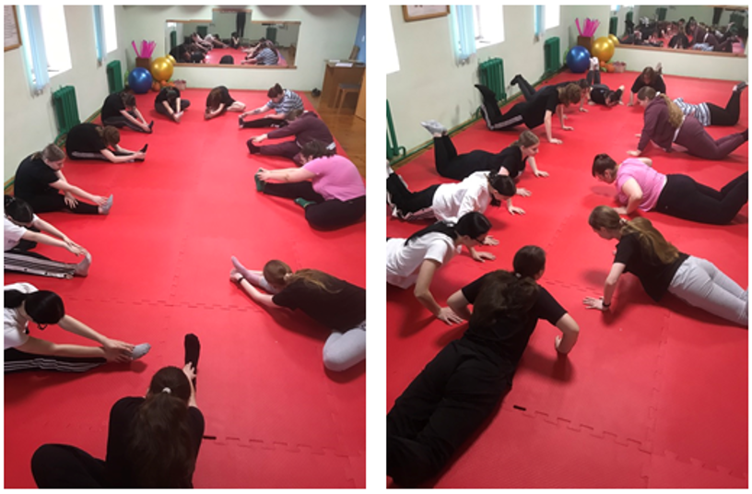

Рисунок – Выполнение студентками упражнений стретчинга и шейпинга

В результате занятий аэробной направленности происходит укрепление мышц, увеличения их эластичности и выносливости, улучшения подвижности в суставах, что является основой хорошего самочувствия, высокого уровня работоспособности и, следовательно, отличного настроения и оптимистичного настроя, которые вместе с отсутствием заболеваний и недомоганий создают ощущение здоровья.

Таким образом, можно сделать заключение, что разработанные нами планы работы на год для студенток основного отделения, способствуют повышению уровня их физического развития, функционального состояния и физической подготовленности. Комплексный эффект в улучшении исследуемых показателей студенток, на наш взгляд, достигается при использовании рационального двигательного режима, включения блоков современных оздоровительных систем в структуру занятия по физической культуре.

**Литература**

1. Вагнер, Р.Е. Современные физкультурно-оздоровительные технологии и их применение в физическом воспитании студентов высших учебных заведений / Р.Е. Вагнер, М.В. Борисова, А.Ю. Мусохранов // Научное обозрение. Педагогические науки. – 2020. – № 5. – С. 41–45.

2. Коледа, В.А. Основы физической культуры : учебное пособие для студентов учреждений высшего образования / В.А. Коледа, В.Н. Дворак, Министерство образования Республики Беларусь, Белорусский государственный университет . – Минск: БГУ, 2016. – 191 с.

3. Новицкая, В. И. Педагогический контроль в физическом воспитании студентов [Электронный ресурс] : метод. рекомендации / В.И. Новицкая. – Минск : БГУ, 2019. – 60 с.

4. Теория и методика физического воспитания : учеб. пособие для студентов учреждений высш. образования по специальностям «Физ. культура (по направлениям)»; «Оздоров. и адаптив. физ. культура (по направлениям)»; «Физ. реабилитация и эрготерапия (по направлениям)»; «Спортив.-пед. деятельность (по направлениям)»; «Спортив.-турист. деятельность (по направлениям)» / А. Г. Фурманов [и др.] ; под ред. А. Г. Фурманова, М. М. Круталевича. – Допущено Мвом образования Респ. Беларусь. – Минск ; РИВШ, 2021. – 491 с.